

**Agentura pro zemědělství a venkov**

**Svitavy**

V Chrudimi, dne 22.března 2012

Zápis

ze setkání partnerů Celostátní sítě pro venkov Pardubický kraj , které se konalo **dne 22.3.2012 od 10,00 hod.**

**v zasedací místnosti Agentury pro zemědělství a venkov Chrudim,**

Poděbradova 909, Chrudim, (IV.patro )

**Přítomni**: dle prezenční listiny

**Řádný program** **jednání:**

09,45 Prezence

10,00 Zahájení – Ing. Blanka Weisbauerová - ředitelka KAZV Pardubický kraj

10,15 Aktuální úkoly Celostátní sítě pro venkov v Pardubickém kraji

- plán akcí a rozpočet na rok 2012,

- příprava jednotlivých akcí-termíny, spoluúčast na organizaci, rozdělení úkolů

Informace o ustavení TPS „Eroze a voda v krajině“

- Ing. Bohuslav Lapáček - vedoucí AZV Svitavy

11,00 Prezentace postupu a výsledků pozemkových úprav

- ÚO UPU Pardubický kraj

12,00 Diskuze a závěr

1. Průběh jednání - Závěry:

Setkání partnerů Celostátní sítě pro venkov Pardubický kraj zahájil vedoucí AZV Chrudim Ing.Klimeš,CSc.- přivítal přítomné zástupce partnerských organizací a seznámil přítomné s programem a časovým plánem jednání. Úvodní referát poté přednesla ředitelka Krajské agentury pro zemědělství a venkov Pardubický kraj Ing.Blanka Weisbauerová.

Ing.Bohuslav Lapáček krátce shrnul výsledky práce CSV na konci roku 2012, kdy činnost CSV poznamenalo zejména pozastavení akcí ze strany MZe.

Informoval přítomné o plánu práce a rozpočtu na rok 2012 v podobě,ve které byl schválen na Koordinačním výboru CSV dne 11.1.2012. V prezentaci se zaměřil zejména na ty body, ve kterých bude nezbytná spolupráce s partnery v Síti-pořádání školení, spolupráce při organizaci exkurzí studentů středních škol, CSV má zájem o prezentaci na polních dnech v Nabočanech, pro školení portálu Farmáře je třeba vytipovat vhodnou učebnu a také zajistit, aby se zúčastnily 4 podobné skupiny se stejnou úrovní znalostí a podobným zaměřením zemědělské výroby. Termín není znám, protože doposud nebyl vybrán školitel.Bylo navrženo spojit výjezdní zasedání MAS a výměnu zkušeností se zahraniční MAS, v současné době se hledají možnosti spojení, předpokládaný termín je 3. a 4. 10 2012, předpokládaným místem jednání je MAS Pošumaví a LAG Innviertel. Již nyní je potřeba zjistit téměř závazně počet účastníků, protože tuto informaci po nás chtějí znát partneři v LAG Innviertel.

Informoval o vytváření“zásobníku úspěšných projektů z PRV“ a vyzval přítomné k zasílání návrhů. Připomněl možnost zveřejňovat akce partnerů na informačním portálu MZe eAGRI.

Informoval o ustavení tematické pracovní skupiny „Eroze a voda v krajině“,která vznikla dne 13.3.2012 v Poříčí u Litomyšle.

Na informaci o TPS navázala paní Ing. Hana Jeníčková, Ph.D., ředitelka PÚ Ústí nad Orlicí, která jako názorné ukázky dobrých praxí realizace projektů PRV prezentovala dokončená společná zařízení vznikající jako výsledek KPÚ. Informaci dále doplnil Ing. Miroslav Kučera, který zdůraznil zájem o rozšíření informací mezi zemědělce, považuje za důležitou komunikaci se zemědělci před zahájením i v průběhu KPÚ.

Diskuze :

Ing. František Mikan-jako zemědělec má maximální zájem o provedení opatření k omezení eroze. Naráží na problémy s vlastníky pozemků, pokud zatravní pozemky, snižuje se vlastníkům nájemné z pozemků a má s vlastníky problémy.

Ing. Miroslav Kučera-výhoda KPÚ je v tom,že navržená společná zařízení se zpravidla realizují na vykoupené a vyměňované půdě,kde podobné problémy nehrozí, následně jsou tato zařízení převáděna do majetku obcí

Závěr z jednání a diskuze:

partneři Sítě berou na vědomí zprávu o činnosti na konci roku 2011, kladně hodnotí akce realizované v rámci CSV.

Berou na vědomí plán práce na rok 2012 a jsou připraveni podílet se na jeho naplnění.

Berou na vědomí informaci o vzniku TPS „Eroze a voda v krajině“ a aktivně se budou na její činnosti podílet, podávat návrhy a informovat o probíhajících projektech.

Spojení výjezdního zasedání MAS a získávání zkušeností ze zahraniční MAS je považováno za vhodné, neboť prostředky CSV budou využity hospodárněji. Navíc je složité najít dva termíny pro uspořádání dvou akcí.

Partneři Sítě zašlou návrhy na zveřejnění úspěšných projektů PRV Ing. Lapáčkovi.

Seminář byl ukončen v 13.00 hod.

**Z: Ing.Bohuslav Lapáček**

**T: 22.3.2012**

**Fotodokumentace**

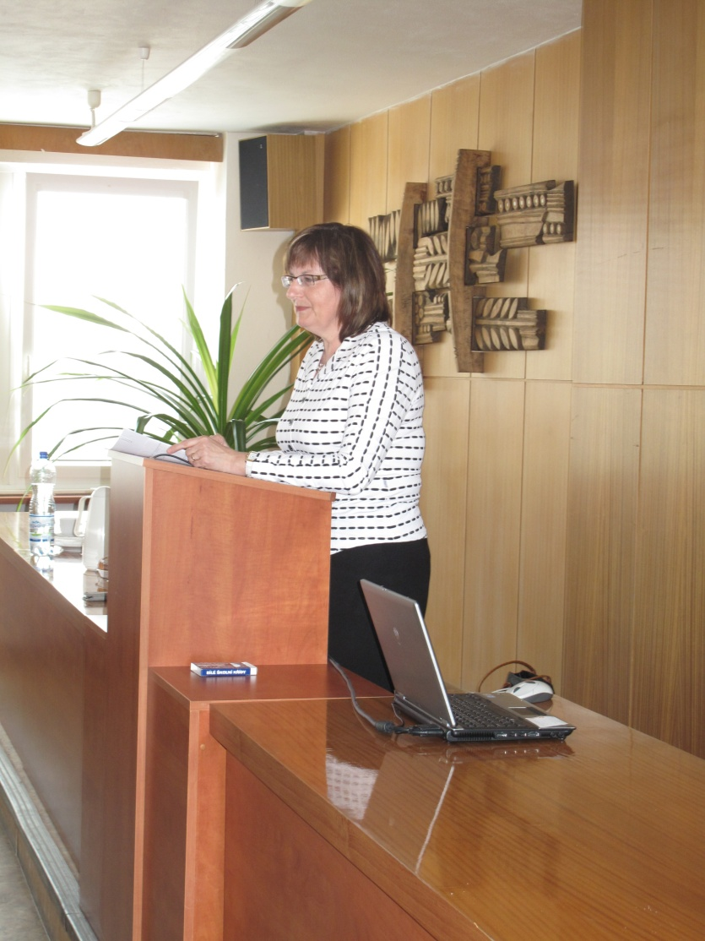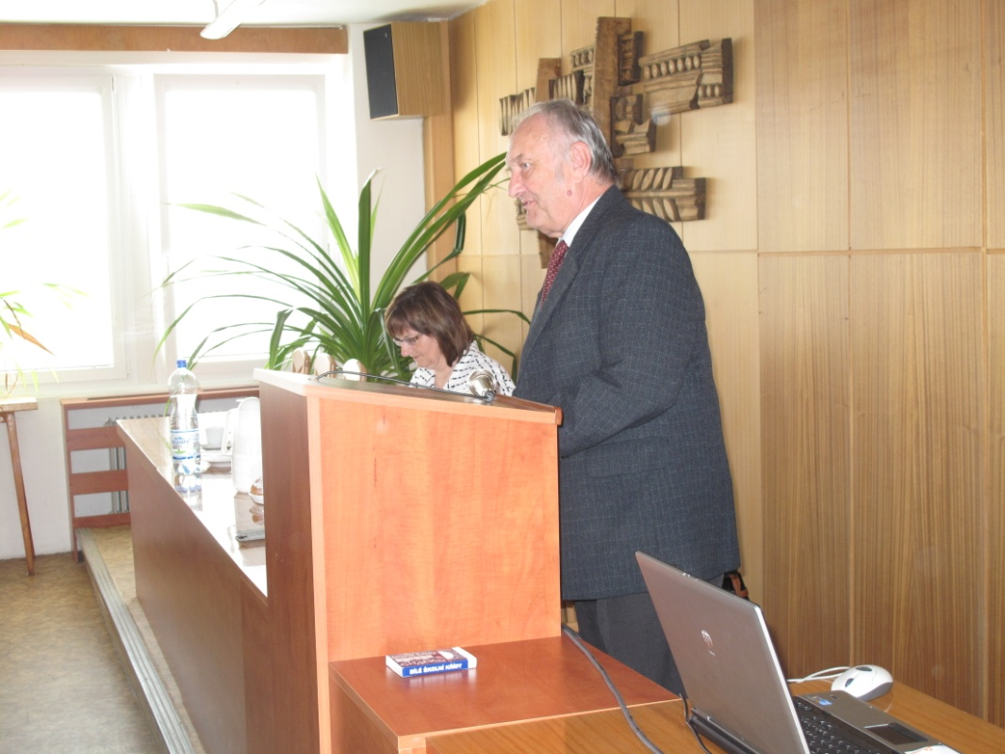

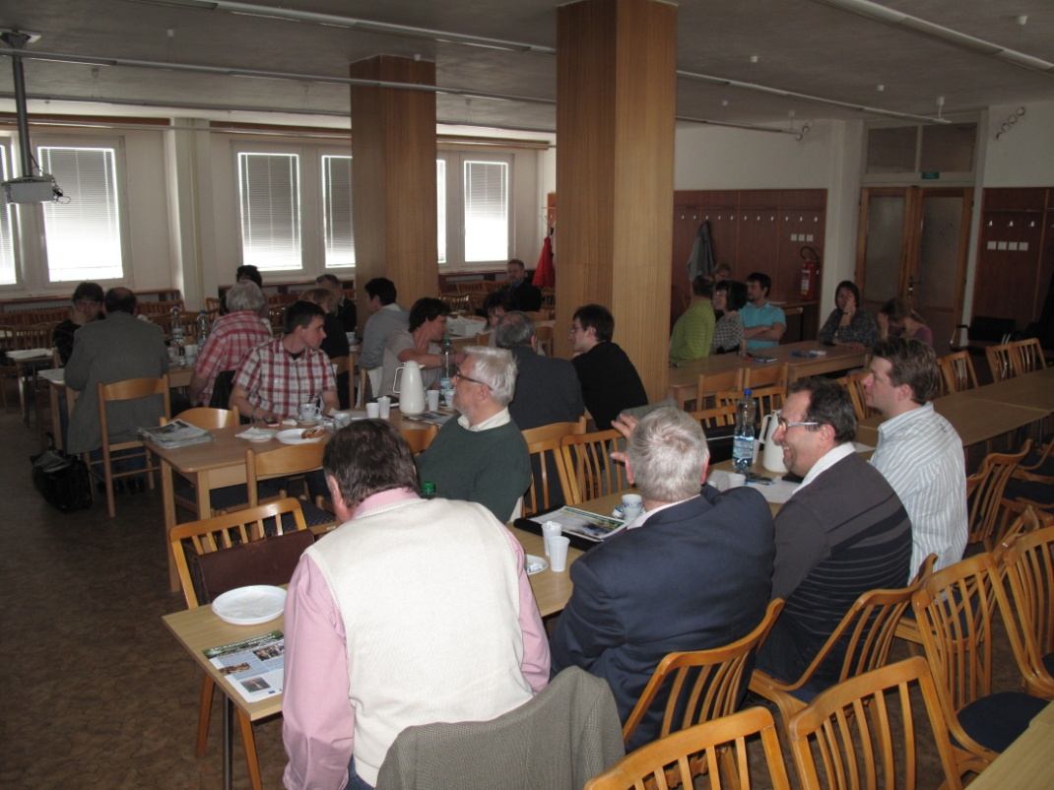

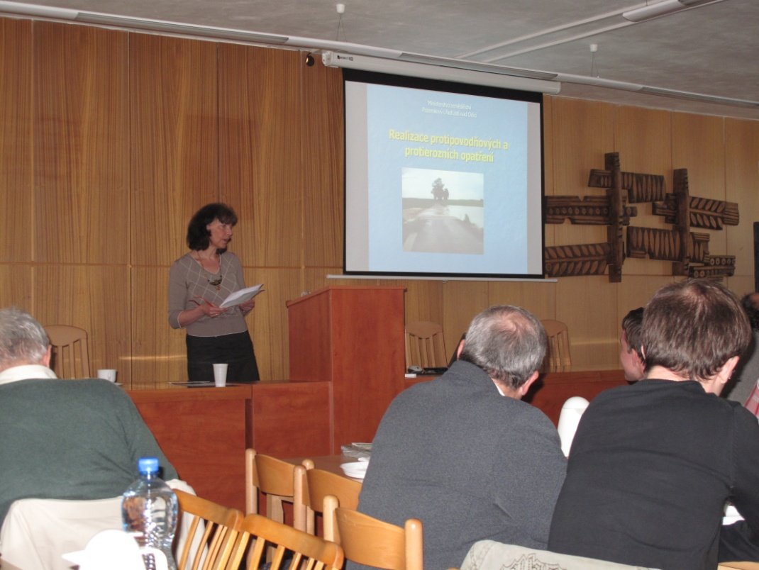

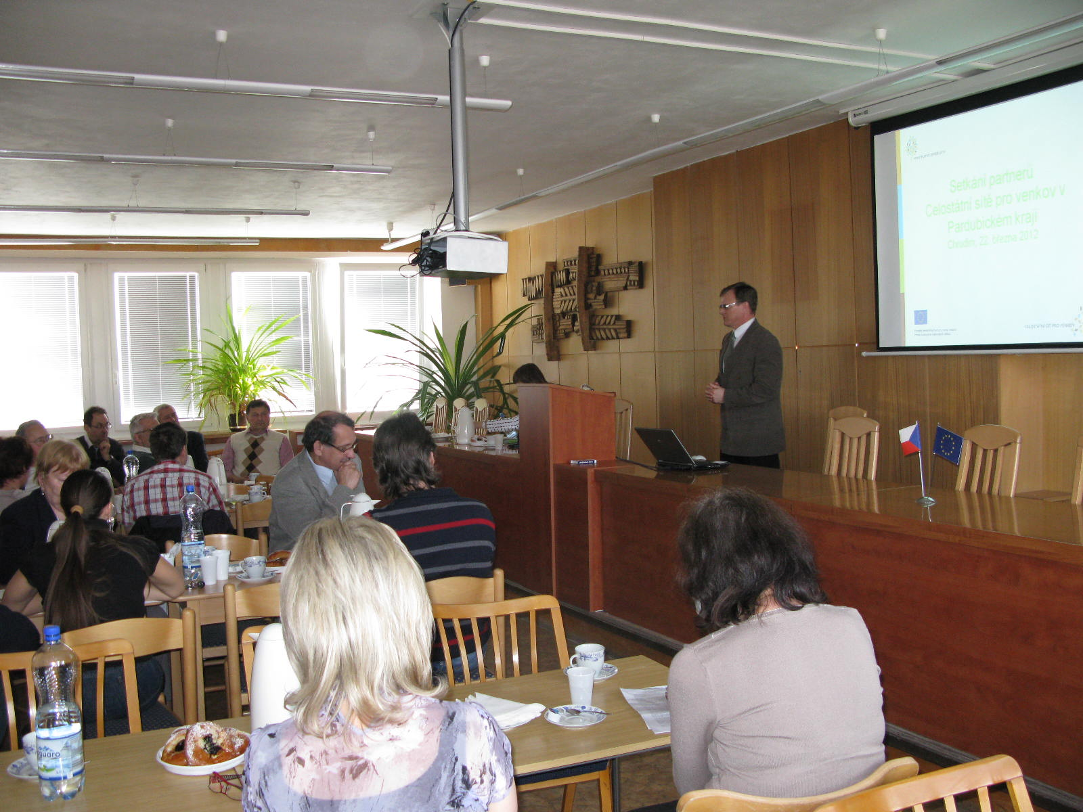

Zpracoval:Ing. Bohuslav Lapáček

Schválila:Ing. Blanka Weisbauerová